Descrierea entităților, atributelor, cheilor, relațiilor și a

cardinalităților unor apartamente de închiriat

Proiect realizat de : Cristea Mihnea-Ștefan

Profesor Coordonator : Silviu Laurențiu Vasile

*1.Închirierea apartamentelor în România în viața de zi cu zi*

Închirierea unei proprietăți în România încă este o afacere riscantă. În lipsa unui cadru legislativ care să te protejeze în calitatea ta de proprietar de apartament de închiriat, este foarte posibil ca această afacere să se transforme într-o adevărată aventură, de multe ori nu cu un final fericit. De asemenea, lipsa unui sistem informatic centralizat, care să fie accesibil atât agențiilor imobiliare cât și proprietarilor și care să-i evidențieze pe acei chiriași cu probleme astfel încât să nu mai poată închiria în viitor alt apartament la fel de ușor, joacă în favoarea acestora. Imaginează-ți cum ar arată o bază de date a chiriașilor care, în funcție de "prestația" lor din perioada când au stat în chirie, să primească un calificativ care să-i recomande sau, din contra, să-i îndepărteze de un alt apartament de închiriat. Preînchirierea reprezintă etapă de acomodare și de conștientizare a calității de proprietar de apartament de închiriat, etapă în care vei acumula foarte multe informații din domeniul imobiliar, dar și din cele adiacente: juridic, bancar.  
 A fi proprietar de apartament de închiriat înseamnă în primul rând să deții o astfel de proprietate, pe care să intenționezi să o exploatezi prin închiriere, conform normelor legale în vigoare. Odată cunoscute responsabilitățile legale și financiare, pasul următor îl presupune stabilirea profilului clientului. Nu poți să ai așteptări exagerate în ceea ce privește tipul chiriașului perfect, dacă, să presupunem, apartamentul tău nu i se poate adresa clasei din care acesta face parte.

2.a)Diagrama entitate-relație

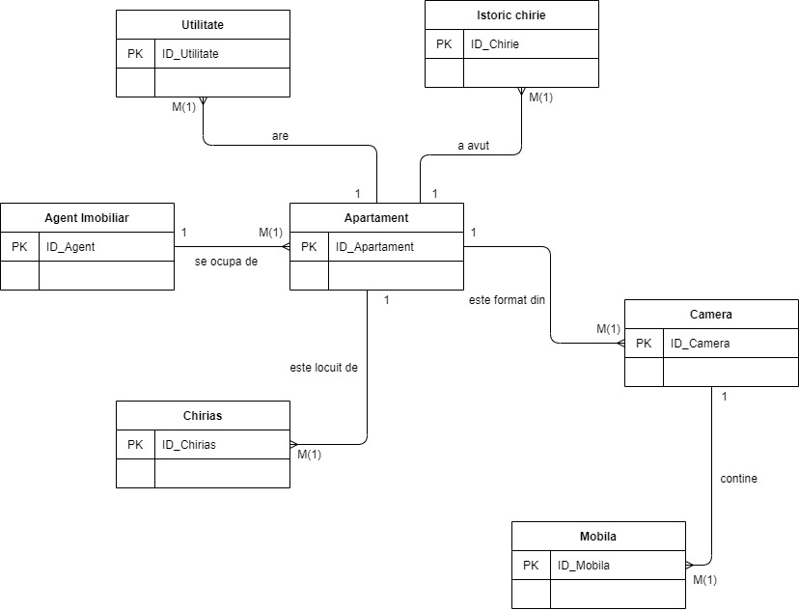

2.b) Descrierea entităților, atributelor, cheilor, relațiilor și a cardinalităților

* 1. **Apartament**
* *Descrierea entității*

Entitatea “Apartament” reprezintă un apartament deținut care poate fi dat înspre închirirat.

* *Descriere atribute*
* Situație apartament : Va reprezenta statutul curent al apartamentului, din punct de vedere al ocupării de către unul sau mai mulți chiriași.

(Inchiriat, Neinchiriat )

* Suprafața: Suprafața totală a apartamentului.
* Cost chirie : Costul actual al chiriei.
* *Chei*
* ID_Apartament (PK) : Identificatorul unic pentru fiecare apartament deținut. Acesta va putea fi folosit pentru căutarea detaliilor apartamentului respectiv, ca și răsfoirea unei agende la anumite pagini.
  + ID_Agent (FK) : Formează relația cu entitatea “Agent Imobiliar”.
* *Relații și cardinalități*
  + Cu entitatea “Agent Imobiliar”: Cel puțin un apartament de închiriat poate fi gestionat de un agent imobiliar.
  + Cu entitatea “Cameră”: Apartamentul conține mai multe camere ce vor avea detalii specificate în această entitate.
  + Cu entitatea “Utilitate”: Apartamentul va conține multe utilități.
  + Cu entitatea “Chiriaș”: Apartamentul va avea unul sau mai mulți chiriași.
  + Cu entitatea “Istoric chirie”: Un apartament a avut anterior un preț diferit de închiriere ce s-a schimbat cel puțin o dată.
  1. **Agent Imobiliar**
* *Descrierea entității*

Entitatea “Agent Imobiliar” reprezintă reprezintă datele de contact ale agenților imobiliari ce administrează apartamentele.

* *Descriere atribute*
* Nume
* Telefon
* *Chei*
* ID_Agent(PK): Identificatorul unic pentru fiecare agent.
* *Relații și cadinalități*
  + Cu entitatea “Apartament”: Un agent imobiliar se va ocupa de gestionarea a cel puțin unui apartament.
  1. **Utilitate**
* *Descrierea entității*

Entitatea “Utilitate” reprezintă, după cum indică și titlul, utilitățile pe care un apartament le conține.

* *Descriere atribute*
  + Tip_Utilitate: Constă în tipul de utilitate reținută ( apă, gaze, curent ).
* *Chei*
  + ID_Utilitate(PK): Identificatorul unic pentru utilitățile folosite în apartament.
  + ID_Apartament(FK): Formează relația cu entitatea principală “Apartament”.
* *Relații și cardinalități*
  + Cu entitatea “Apartament”: Un singur apartament poate avea mai multe utilități.
  1. **Istoric chirii**
* *Descrierea entității*

Entitatea “Istoric chirii” reprezintă prețul de închiriere pe care l-a avut anterior un apartament.

* *Descriere atribute*
  + Preț anterior: Prețul anterior al închirierii apartamentului.
* *Chei*
  + ID_Chirie (PK): Identificatorul unic al istoricului chiriilor apartamentelor.
  + ID_Apartament (FK): Formează relația cu entitatea “Apartament”.
* *Relații și cardinalități*
* Cu entitatea “Apartament”: Un apartament a avut prețul chiriei schimbat cel puțin o dată.
  1. **Cameră**
* *Descrierea entității*

Entitatea “Cameră” reprezintă, implicit, detalierea aspectelor pe care le conțin camerele unui apartament.

* *Descriere atribute*
  + Tip_Cameră: Camerele pot fi de mai multe tipuri (baie, bucătărie, hol, dormitor).
  + Nr_geamuri: Un detaliu foarte important, în special pentru dormitoare, acest atribut indică numărul geamurilor unei camere.
  + Tip_Pardoseală: Tipul pardoselii camerei respective ( faianță, gresie, parchet )
* *Chei*
  + ID_Camera(PK): Identificatorul unic pentru fiecare cameră.
  + ID_Apartament (FK): Formează relația cu entitatea “Apartament”.
* *Relații și cardinalități*
  + Cu entitatea “Apartament”: Un singur apartament are mai multe camere.
  + Cu entitatea “Mobilă”: O cameră conține mai multe piese de mobilier.
  1. **Mobilă**
* *Descrierea entității*

Entitatea “Mobilă” reprezintă piesele de mobilier pe care le poți găsi într o cameră.

* *Descriere atribute:*
  + Tip_Mobilier: Numele piesei respective de mobilier (ex. masă, birou, dulap, etc.).
  + Producător: Producătorul piesei de mobilă respective.
* *Chei*
  + ID_Mobilă(PK): Identificatorul unic pentru piesa de mobilă a fiecărei camere.
  + ID_Cameră(FK): Formează relația cu entitatea “Cameră”.
* *Relații și cardinalități*
  + Cu entitatea “Cameră”: O cameră conține mai multe piese de mobilier.
  1. **Chiriaș**
* *Descrierea entității*

Entitatea “Chiriaș” constă în detalii legate de chiriașii ce ocupă un apartament.

* *Descriere atribute*
  + Nume: Numele unui chiriaș al apartamentului.
  + Nr_Tel: Numărul de telefon la care poate fi contactat chiriașul.
* *Chei*
  + ID_Chiriaș(PK): Identificatorul unic pentru fiecare chiriaș al unui apartament.
  + ID_Apartament(FK): Formează relația cu entitatea “Apartament”.
* *Relații și cardinalități*
  + Cu entitatea “Apartament”: Un apartament poate conține mai mulți chiriași.

3.a)Diagrama conceptuală

